**项目总结**

# 目录

目录 1

1 论文题目 2

2 文章大意 2

3 算法原理分析 2

3.1引导滤波 2

3.2 加权引导滤波 3

3.3 实验结果分析 4

4 WGIF应用 6

4.1 细节增强 6

4.1.1 全局增强 6

4.1.2 选择性增强 7

4.2 图像去雾 8

4.3多曝光图融合 9

4.3.1图像细节的提取 9

4.3.2中间图像的生成 10

4.3.3 最终融合后的图像 10

4.3.4 结果分析 11

5．几点说明 12

5.1 实验环境 12

5.2 程序设计说明 12

6. 个人总结 12

# 论文题目

Weighted Guided Image Filtering

# 文章大意

在图像细节增强、图像去雾、多曝光图融合、HDR图像色调映射等许多图像处理场景都需要对图像进行滤波并且能够很好的保留图像的边缘信息。

现存的保留图像边缘的滤波方法大致可分为两种：基于全局优化的滤波和针对局部的滤波。基于全局最优的滤波，例如加权最小二乘方滤波（WLS），主要是要最小化一个二次方程，该二次方程由两项构成：数据项，决定滤波后图像相对于原图的保真度；调整项，决定滤波后图像的平滑度。基于全局最优的滤波通常会有较好的滤波效果但是代价是运算复杂度较高。另一种针对局部的滤波，例如双边滤波（Bilateral Filter），虽然是比较流行的一种滤波方式，运算复杂度相对于全局滤波低，但是，对于锐利边缘的处理效果却不如前者，同时对于光晕现象、梯度反转等常见的问题也无法避免。

针对以上情况，作者结合局部方差信息采用自适应的归整化因子对何凯明等人提出的引导滤波（GIF）进行了改进，提出一种加权引导滤波（WGIF），利用边缘像素点与平坦区域像素点点的方差差异对GIF的归整化因子进行惩罚，获得了更好的边缘保持特性。

# 算法原理分析

## 3.1引导滤波

引导滤波是一种局部线性模型图像滤波器。设引导图像为G，待滤波图像为X，输出图像为Z，则其局部线性模型如下：

 ---------（1）

其中 $Ω_{ζ_{1}}(p^{'})$ 是一个以p‘为中心半径为ζ的方形窗口， $a_{p'}和 b_{p'}$ 分别为两个待求的参数。

对两边求梯度得

$$∇Z=a_{p'}∇G$$

即当G有梯度时，输出Z也有类似的梯度，所以引导滤波具有保持边缘的特性。

求解滤波结果需要确定方程中的a，b两个参数，因此还需要一个约束条件：

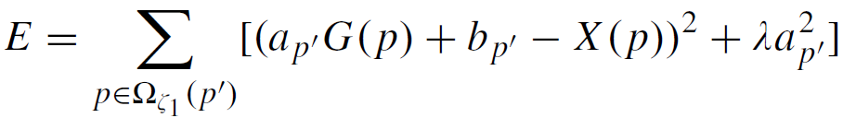 -------------（2）

其中，第一项为保真项，在最小化Z与X的差异的情况下同时保真局部线性模型成立；第二项为规整项，λ为归整化因子用来防止系数a过大，也是调节滤波器的重要参数。

通过最小化E得到

a = ……

$$a_{p^{'}}=\frac{μ_{G⊙X,ζ}\left(p^{'}\right)-μ_{G,ζ}\left(p^{'}\right)*μ_{X,ζ}\left(p^{'}\right)}{σ_{G,ζ}^{2}\left(p^{'}\right)+λ}$$

$$b_{p^{'}}=μ_{X,ζ}\left(p^{'}\right)-a_{p^{'}}*μ_{G,ζ}(p^{'})$$

其中 $⊙$ 为两个矩阵的点乘运算， $μ_{G⊙X,ζ}\left(p^{'}\right)，μ_{G,ζ}\left(p^{'}\right)，μ_{X,ζ}\left(p^{'}\right)$ 分别表示对应矩阵在半径为ζ内的矩形窗口内的均值。

最终输出图像的表达式如下：



其中

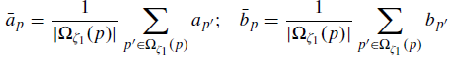

## 3.2 加权引导滤波

由（2）式可以看到，规整化因子λ是固定的，并未考虑不同窗口内像素之间的纹理差异。因此在图像边缘会因为较大的规整化因子而出现模糊，降低了滤波效果。鉴于此问题本文作者提出了基于局部方差对归整化因子λ进行自适应调整的方法，从而提高了导向滤波的滤波效果。

令引导图像为G， $σ_{G,1(p^{'})}^{2}$ 为在以p‘为中心半径为1的3 x 3 窗口内的方差，定义边缘权重因子如下：

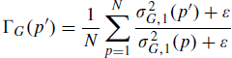 ----------- （3）

其中ε是一个常数其取值为(${(0.001L)}^{2}$，L为图像的动态范围对于8位图L=256。通常对于处于边缘处的像素Γ值大于1，而处于平坦处的像素则小于1。最后还需经过一个高斯滤器去除可能存在的块效应。

（2）式因此变换为：

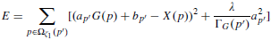 ----------- （4）

相对于原始的引导滤波，a由于受到边缘权重因子的Γ的调节，变得更加稳定，对边缘有更好的保护效果。

## 3.3 实验结果分析

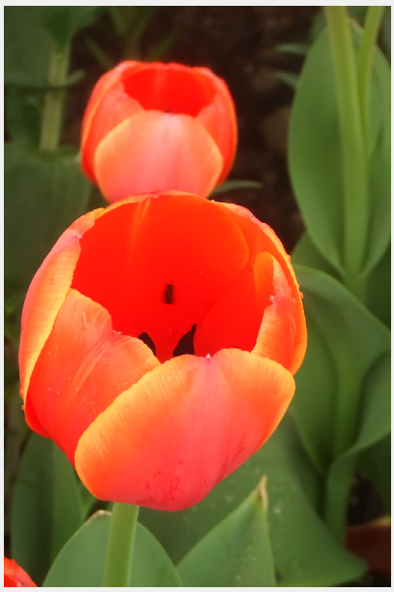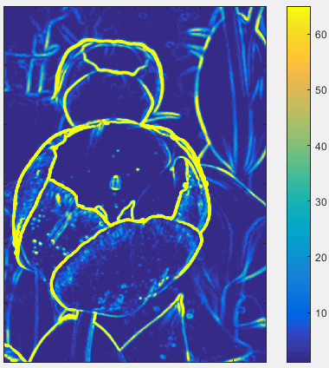

上图为用（3）式计算得到的权重因子图，可以看到，处在边缘的点比处在平坦区域的点拥有更大的权重因子。

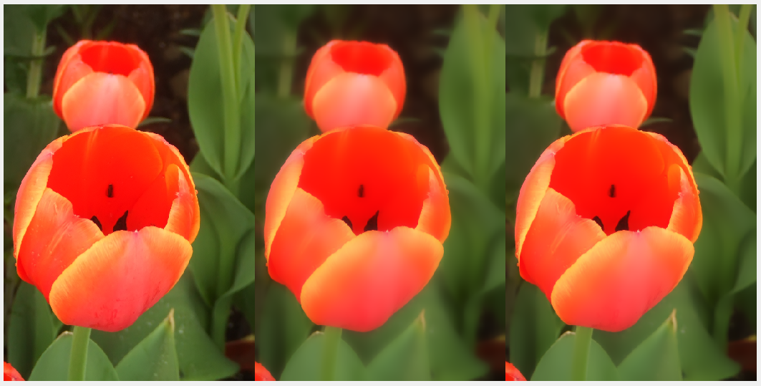

上图中从左到右依次为输入、GIF输出以及本论文中WGIF的输出，其中两者的参数取值都为：λ=1/64，ε=15。两者对图像的平滑效果不相上下，但是相对于WGIF，GIF的输出的边缘部分较为模糊即存在晕轮现象，说明WGIF对图像边缘的保留效果比GIF要好。

通过对一维数据的分析，可以更直观的看出二者的差异：

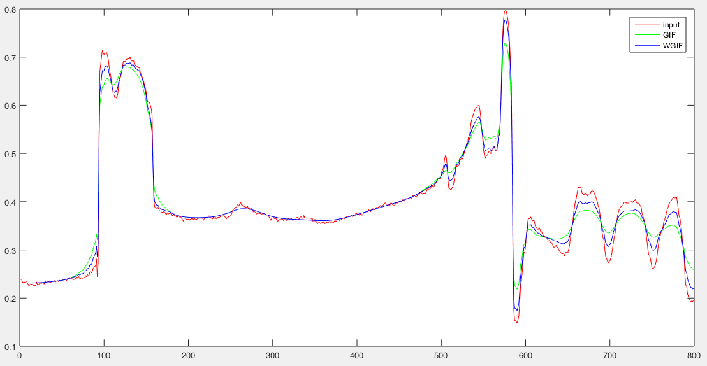

上图为将之前三幅图像的某一行在二维坐标系中输出而得到，其中红色为输入，绿色为GIF的输出，蓝色为WGIF的输出。可以看到在平缓的区域，绿线和蓝线是重合的并且都对红线进行了平滑。但是在梯度较大的区域蓝线则比绿线更接近红线，因为GIF的规整因子是固定的所以导致边缘变模糊，而WGIF通过引入边缘权重因子对规整因子进行自适应调整使其能够很好的保留了图像的边缘。

# WGIF应用

## 4.1 细节增强

### 4.1.1 全局增强

通过滤波器一幅图像可以分解为如下形式：

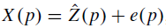 -------- （5）

其中X为输入图像，Z为滤波后的图像，e为被过滤的部分包含图像的细节和噪声。因此，细节增强要做的就是将被过滤掉的细节部分放大一定倍数后再加回滤波的输出：

 ------ （6）

其中θ(>0)为放大因子。

以下分别在不同θ值下对WGIF和GIF的增强效果进行比较：

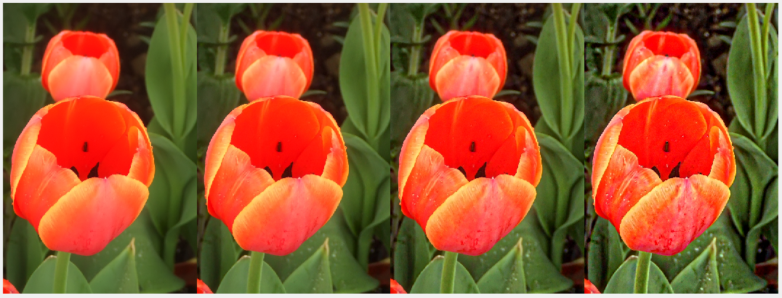

WGIF分别在θ为1，2，4，8时对同一幅图像的增强效果

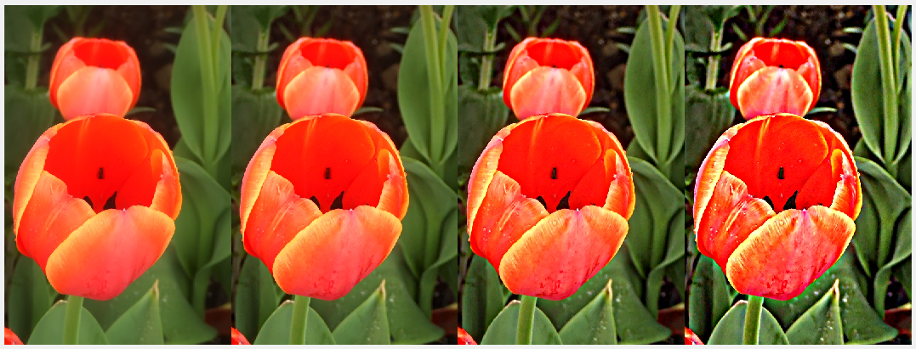

GIF分别在θ为1，2，4，8时对同一幅图像的增强效果

从上面两幅图可以明显看出，在θ取值相同的情况下，WGIF对图像的增强效果要优于GIF。另外，GIF对θ的变化也更为敏感。

### 4.1.2 选择性增强

上述的全局增强确实能够起到增强图像细节的作用，但是e中包含的是原图被过滤掉的细节和噪声，所以在通过一个放大因子将e放大的同时其中所包含的噪声也不可避免地被放大。放大处在边缘的噪声似乎还可以容忍，但是将处在平坦区域的噪声放大则有些难以接受：

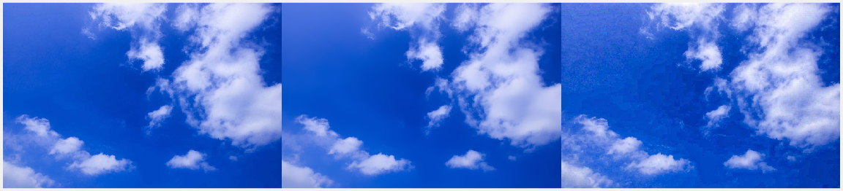

从左到右依次为输入图像、WGIF平滑结果、WGIF全局增强结果

可以看到，云朵的纹理虽然得到了一定增强但是天空本该模糊的部分也被增强了，从而产生了本不该出现的纹理。

针对全局性细节增强这一问题作者提出了一种选择性细节增强算法：

 ------ （7）

其中η是通过（3）式的Γ计算得到起到一个蒙板的作用，用于选择e中需要被增强的部分。这样一来相比于全局细节增强，选择性细节增强有更好的视觉效果。

下图中从左到右依次为原图、全局增强结果和选择性增强结果， 不难看出与全局增强相比选择性增强只增强了少量比较重要的纹理，从而避免了全局增强将噪声增强的问题，使得图像的视觉效果得到了一定提高。

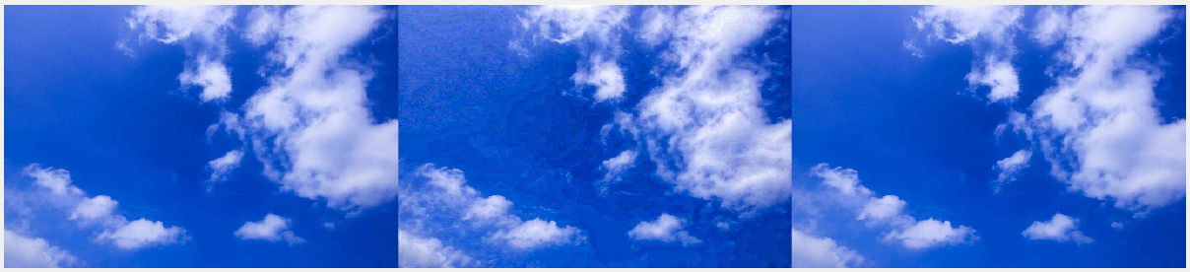

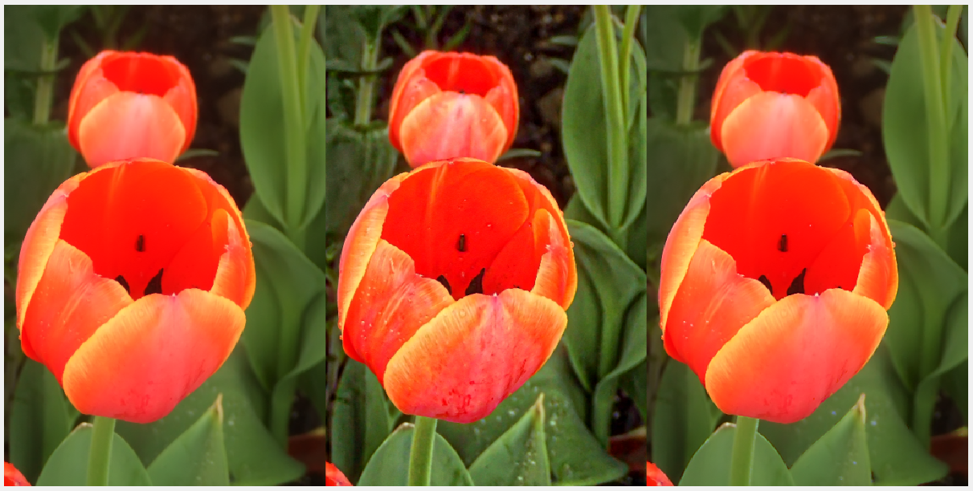

输入图像，全局增强，选择性增强

## 4.2 图像去雾

根据*《Single Image Haze Removal Using Dark Channel Prior》*一文所提的基于暗通道的去雾算法。一幅有雾的图像可以用以下模型描述：



其中c颜色通道（r,g,b），X为待去雾的图像，Z为原图即要恢复的无雾图像，A为全局大气光成分，t为透射率。现在的已知条件就是X，要求目标值Z，显然，这是个有无数解的方程，因此还需要需要一些约束条件

在实际中，A的值可以借助暗通道从有雾的图像中获取：先从暗通道中获取最亮的点（不止一个）的坐标，然后在每个颜色通道上对这些坐标上的值求均值。

假设t的值在每个小窗口内为一个常数再利用暗通道的值接近与0的性质可以求得t的初始预估值为：

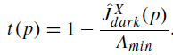

最终可推出恢复公式如下：

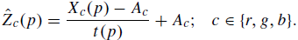

为了得到更精细的t值，*《Single Image Haze Removal Using Dark Channel Prior》*一文中用的是soft matting方法。而在本篇论文中作者则巧妙地利用了WGIF的结构迁移这一能力用有雾的图像作为引导对t的初始预估值进行滤波来得到更精细的t值。

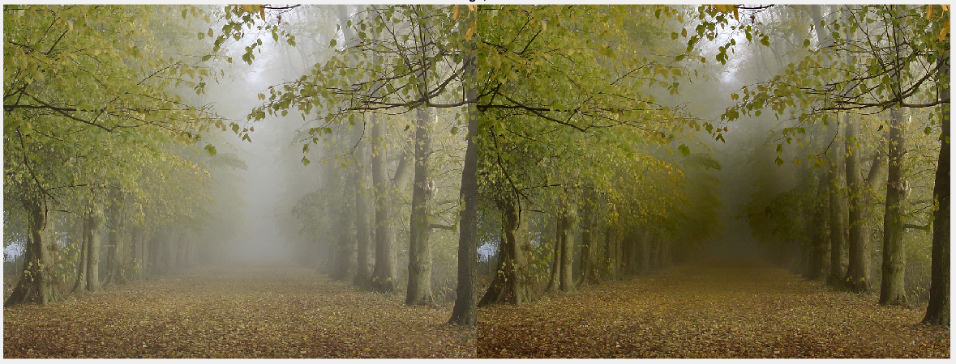

输入图像，去雾后的图像

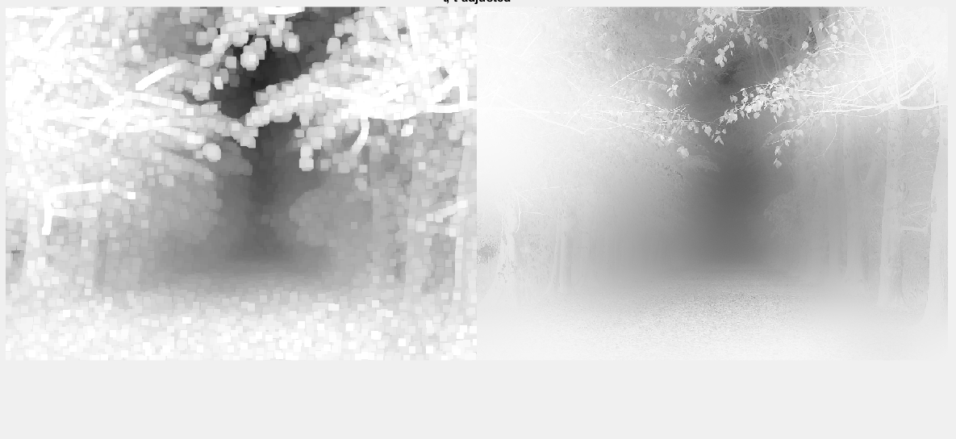

t的预估值，t的精细值

如上图所示，运用WGIF用输入图像作为引导对t的预估值进行滤波很好的将原图的结构迁移到了t中，从而得到了精细的t值并且达到了很好的去雾效果。

## 4.3多曝光图融合

类似*《Detail-Enhanced Exposure Fusion》*一文，本文的图像融合算法思路如下：先运用之前所介绍的WGIF算法从不同曝光度的输入图像中提取出图像的细节部分，然后再根据*《Exposure Fusion: A Simple and Practical Alternative to High Dynamic Range Photography》*一文所述的方法得到一张中间图像，最后将图像的细节添加到中间图像得到融合后的图像。

### 4.3.1图像细节的提取

令 $X_{k}$ 表示输入图像， $Y_{k}$ 表示图像的灰度图，其中 $1≤k≤L, （L为输入的图像的数量$）。对 $log⁡(Y_{k})$ 的每一点 $p'$ 求其在3*3邻域内的局部方差 $σ_{\log\left(Y_{k}\right),1}^{2}(p^{'})$。由于不同对于不同的k同一点的局部方差会有所不同，因此文中作者取所有k上的加权平均值：

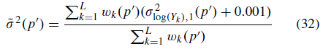

其中，



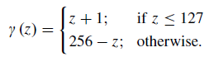

类似（3）式的边缘权重因子，这里的边缘权重因子表达式为

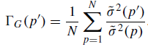

与细节增强时的细节提取一样，用这一权重因子对每幅图像进行加权引导滤波便可以提取出每张输入图像的细节 $L_{k}^{(d)}$，然后根据每幅图的曝光度将这些细节融合：

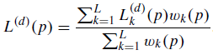

### 4.3.2中间图像的生成

根据*《Exposure Fusion: A Simple and Practical Alternative to High Dynamic Range Photography》*一文，中间图像 $Z_{int}(i, j)$ 的生成规则如下：

令 $C_{k}\left(i,j\right), S_{k}\left(i,j\right), E_{k}(i,j)$ 分别表示点 $Z_{k}\left(i,j\right)$ 的对比度，饱和度以及曝光度， 其中 $C_{k}(i,j)$ 通过对图像的灰度图进行拉普拉斯滤波得到， $S_{k}(i,j)$ 为在RGB三个通道内的标准差， $E_{k}(i,j)$ 是先分别对每个通道运用高斯曲线然后再将结果相乘。

将以上的C,S,E乘积记为。对Wk求其高斯金字塔，同时对输入图像Zk求其拉普拉斯金字塔。最后得到：

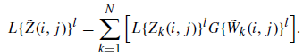

将上式的L在不同的 $l$ 取值下进行叠加即可得到想要的中间图像 $Z_{int}(i, j)$

### 4.3.3 最终融合后的图像

最后的图像表达式如下：

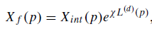，

其中 $χ$ 为一个常量文中取值为1。

### 4.3.4 结果分析

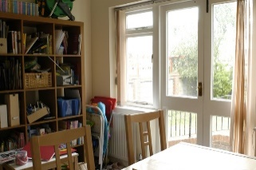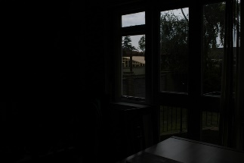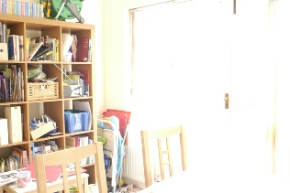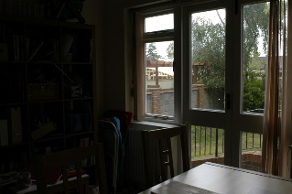

四幅不同曝光度的输入图像(a)

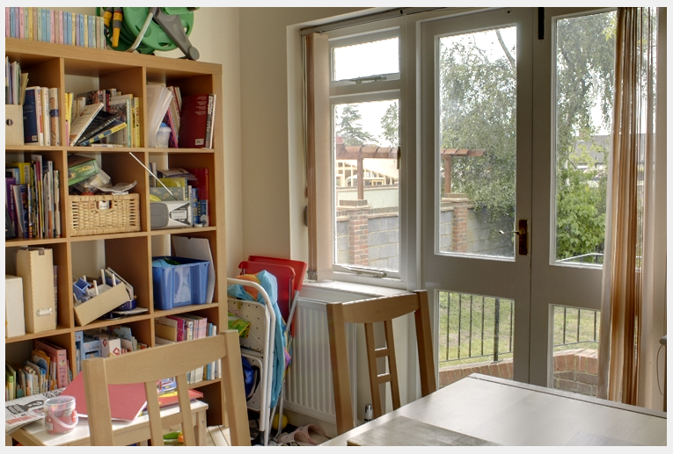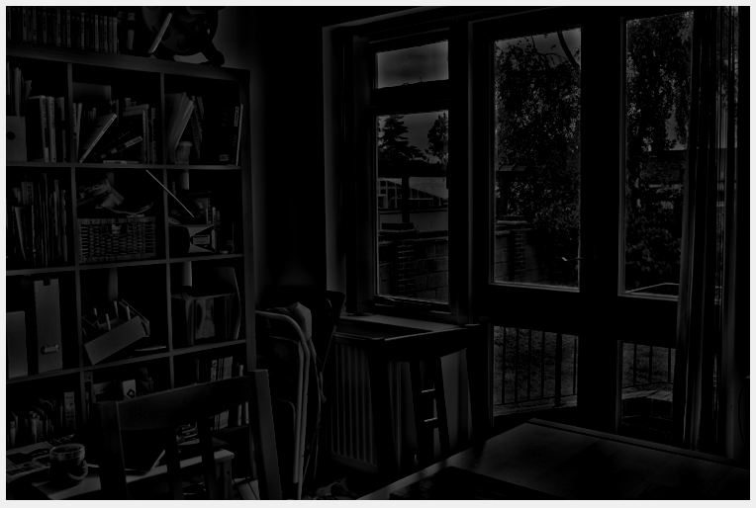

中间图像(b)，图像细节(c)

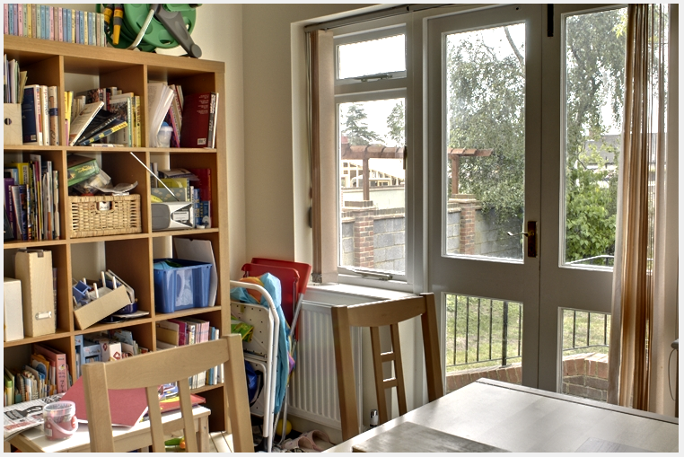

最后结果(d)

上图为对同一个场景的四幅不同曝光度的图像进行融合的过程。相比于中间图像，将从输入图像中提取到的细节添加到中间图像后最终的融合结果的视觉效果确实得到了一定程度的提升。

# 5．几点说明

## 实验环境

* 操作系统：windows 7 x64
* 软件版本：matlab R2015a

## 5.2 程序设计说明

1. 选择性细节增强算法即（7）式中所提到的η的计算。论文中只是说通过Γ计算得到，至于如何计算没有具体说明，只是说对于处于平坦区域的点η的取值接近于0而对于处于边缘的点则取1。而根据（3）式，对于处在平坦区域的点Γ的取值通常大于1，对于处在边缘的点Γ的取值则小于1。因此程序具体实现的时候是通过二值化对Γ进行削峰来得到η。
2. 图像去雾算法中大气光成分Ac的获取。论文中作者是先从暗通道中获取最亮的点（不止一个）的坐标，然后在每个颜色通道上对这些坐标上的值求均值。找最亮的点最直接的方法是找图像中灰度值最高的点，但是实际中灰度最高的点数量通常会很少，因此在实现的时候将最亮的点定义为灰度值大于最大灰度值的98%的点。
3. 多曝光图融合算法中权重函数的局部方差。论文中局部方差的计算是在输入图像的log域进行的，即先对输入图像进行log运算再求局部方差。而本文在实现时候由于输入图像的像素值已经由0~255的int类型转换成了0~1的double类型，如果再取log则会使得结果变得非常小，所以代码中的局部方差是直接对输入图像求并没有先进行log运算。

# 6. 个人总结

论文中作者将基于局部方差的权重因子引入引导滤波器提出了加权引导滤波器。论文中实验结果表明，新提出的加权引导滤波器能够像全局性滤波器一样很好地保留图像的锐利边缘，同时也继承了原始引导滤波器无梯度反转、低运算复杂度等优点。由于其简单性，加权引导滤波器在细节增强、图像去雾、多曝光图融合等图像处理相关领域具有广泛的应用。通过文中作者的对比实验结果不难看出，基于加权引导滤波器实现的算法能够得到基于全局性滤波器一样的高视觉效果，同时其复杂度又与基于原始引导滤波器的算法具有相当的可比性。

本文在深入研究了何凯明等人提出的引导滤波算法的基础上，对论文中作者提出的加权引导滤波算法进行了分析，并通过matlab实现了论文中的算法，对实验结果进行了对比分析。通过实验数据的对比表明， 用边缘权重因子对引导滤波器的规整因子进行调整后得到的加权引导滤波器在不增加计算复杂度的情况下确实显著提升了滤波器对图像边缘的保留效果，并具有广泛的应用场景。